Uso de máscaras na emergência do coronavírus pode levar a mudança cultural nos EUA

Sociedades no leste asiático têm histórico mais longo de cobrir rosto

6.abr.2020 às 16h38
WASHINGTON
Há alguns dias, era raro ver pessoas cobrindo o rosto nas ruas de Washington. Bastou que o presidente Donald Trump fosse a público na sexta-feira (3) sugerir que americanos utilizassem máscaras, no entanto, para o costume começar a se difundir na capital.
A expectativa é de que mais e mais pessoas adotem o hábito, enquanto tentam conter a pandemia do coronavírus.
Alguns usam máscaras médicas compradas na farmácia, quando por milagre há estoque. Outros amarram lenços no rosto ou cobrem a boca atrás da gola do casaco. Já circulam pela internet diversos tutoriais em vídeo para quem quiser, por exemplo, transformar uma canga ou uma bandana em máscara.
Com isso, os Estados Unidos podem estar à beira de uma brusca mudança cultural, ainda que dure apenas enquanto a pandemia estiver fora do controle.
Até recentemente, afinal, máscaras eram associadas apenas a países do leste asiático como a China e o Japão, onde esse hábito é bastante comum —ele é inclusive considerado boa educação.
Nos Estados Unidos, é corrente a ideia, de base racista, de que cobrir o rosto é um costume de outras pessoas, em países distantes, mas jamais algo americano.
A Europa passa por um processo semelhante. A Áustria exige desde a semana passada que a população utilize máscaras para ir ao mercado. Ao fazer tal anúncio, o premiê Sebastian Kurz disse que esse hábito é “alienígena” à cultura de seu país. “Isso vai necessitar um grande ajuste.”
A gravidade desta pandemia pode dar um empurrão ao tal ajuste. O coronavírus já infectou mais de 1,2 milhão de pessoas no mundo e deixou 70 mil mortos.
“Mesmo com a escalada global no número de casos, é surpreendente ver como pessoas fora da Ásia têm tido reticência no uso da máscara”, diz Ria Sinha, especialista em doenças infecciosas na Universidade de Hong Kong.
“Esse pode ser um ponto de inflexão para convencer aqueles que não têm familiaridade com máscaras a vesti-las.”
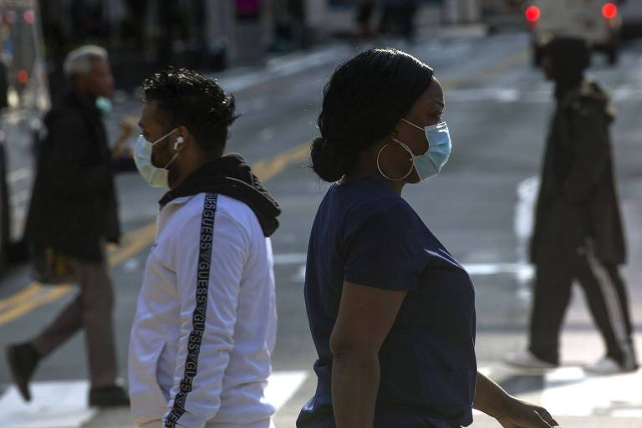
Pessoas usam máscaras contra a pandemia de coronavírus em Nova York -
Há um debate entre cientistas sobre quão eficazes as máscaras são de fato. A ideia é que, cobrindo o rosto em lugares públicos, uma pessoa pode evitar espalhar o vírus. Nesse sentido, o objetivo principal da máscara não é proteger quem veste —e sim as demais pessoas ao seu redor.
Foi com isso em mente que Trump e o CDC (Centro de Controle e Prevenção de Doenças, na sigla em inglês) recomendaram na sexta-feira que os americanos usassem máscara nas ruas.
Mesmo quem não tem sintomas deveria seguir a medida, porque ainda assim pode transmitir o vírus a outras pessoas. Essa é, por ora, apenas uma sugestão. O próprio presidente disse que não vai segui-la.
Para o sociólogo japonês Mitsutoshi Horii, autor do livro “Masuku to Nihonjin” (as máscaras e os japoneses), de 2012, a decisão de cobrir o rosto não depende apenas de evidências científicas.
“Em epidemias como esta, há uma sensação enorme de incerteza, de vulnerabilidade”, diz. “As pessoas querem fazer algo para se proteger. Qualquer coisa para sentir que estão no controle.”
No caso japonês e no de outros países do leste asiático, a decisão de usar máscaras está relacionada também a um dever perante à sociedade.
“Cobrir o rosto é uma maneira de mostrar às outras pessoas que você está fazendo um esforço”, afirma. “Você não vê quando alguém lava a mão. Não tem certeza de que lavou. Já as máscaras são muito visíveis.”
A popularidade das máscaras no leste asiático está, ao menos em parte, relacionada a sua história. A máscara de proteção a epidemias foi inventada na China durante um episódio altamente letal em 1910.
O médico Wu Lien-teh, que havia estudado na Universidade de Cambridge, adaptou as máscaras cirúrgicas e chegou a um modelo resistente e fácil de usar —o precursor das que são utilizadas hoje.
A máscara virou, naquele contexto, um dos símbolos da medicina moderna na China, conta o antropólogo Christo Lynteris, da Universidade Saint Andrews.
“Wu Lien-teh foi venerado no país. O regime comunista usou ele em sua propaganda. Alguns ainda chamam o item de ‘Máscara Wu’. Há documentários sobre ele. Museus. É uma figura nacional”, afirma Lynteris.
A máscara de Wu foi utilizada em 1918 no restante do mundo durante a gripe espanhola, mas caiu em desuso. No início dos anos 2000, no entanto, com a epidemia respiratória conhecida como Sars, o costume de cobrir o rosto recobrou força no leste asiático.
“Mesmo depois da epidemia as pessoas continuaram a usar a máscara. Virou algo normal, rotineiro naquela região.”
A dúvida, agora, é se sociedades em outras regiões do mundo vão continuar a usar máscaras mesmo depois de a pandemia do coronavírus ter sido controlada. Segundo os especialistas ouvidos pela reportagem, essa é uma possibilidade, mas não há como saber a resposta por enquanto.
Sinha, por exemplo, diz que um dos fatores decisivos é a pressão da sociedade. Quanto maior o número de pessoas vestindo máscaras na rua, maior a chance de outros seguirem o exemplo. Pode ser que deixar de usar máscaras vire um sinal de desrespeito, como aconteceu em alguns países do leste asiático.
É necessário, também, que a população adote um comportamento voltado ao bem coletivo.
Em sociedades individualistas como a americana, afirma Sinha, as pessoas vão provavelmente se perguntar primeiro o quanto essas máscaras vão protegê-las —para só depois pensar nos demais cidadãos.
Respondendo a quem diz que as populações nos Estados Unidos e na Europa nunca vão usar máscara porque não têm o costume histórico de cobrir o rosto, Lynteris lembra que há poucas décadas a situação era bastante diferente nessas regiões.
“Mulheres costumavam usavam véus embaixo do chapéu, descendo em cima do rosto", diz. "Eu nasci na Grécia e não consigo imaginar minha avó sem cobrir o rosto dela com um lenço.”
Ou seja, Lynteris afirma, não existe nenhum valor fundamental em sociedades ocidentais impedindo o uso máscara. Costumes podem mudar.
Uma última pergunta importante, diz ele, é se as máscaras vão virar um item de moda como aconteceu no leste asiático —onde existem modelos coloridos, estilosos, com ilustrações.
“Se as máscaras continuarem a ser essa coisa azul aborrecida por aqui, elas certamente vão desaparecer depois do coronavírus.”
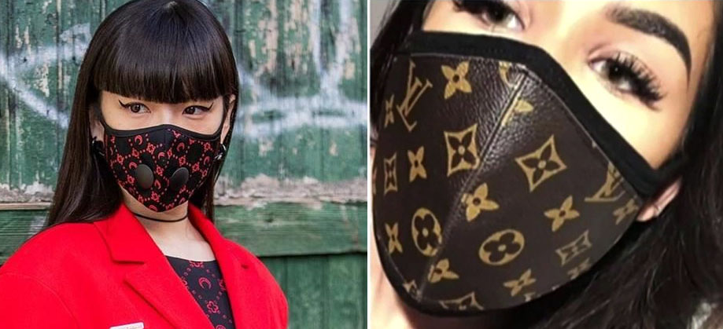
PROPOSTA:
Nuvem de palavras (word cloud) é um gráfico digital que mostra o grau de frequência das palavras em um texto. Quanto mais a palavra é utilizada, mais chamativa é a representação dessa palavra no gráfico. As palavras aparecem em fontes de vários tamanhos e em diferentes cores, indicando o que é mais relevante e o que é menos relevante no contexto. Esse recurso pode ser utilizado em atividades de interpretação e produção de textos.
Após a leitura do artigo da Folha de São Paulo, crie uma nuvem de palavras referente ao tema.

